Kính thưa quí bạn
Hôm nay đến cùng các bạn vài chuyện đời thường
1. Video cho thấy cách hoạt động của hard disk (trong computer) ra sao.
2. Các nhà khoa học lai tạo đậu nành (GMO) chứa protein thịt heo, có vị thịt heo.
3. Bằng hữu góp ý: nuôi mèo sinh bịnh, pin laptop và cell phone nổ, gọi điện thoại qua Tàu
4. Góc đố vui “bình dân” và lời giải.
HCD 21-Mar-2024
Nếu các bạn không thấy hình chỉ thấy cái khung trống không hình, thì nên dọc Microsoft Word attached.
Các bạn xài computer thì chắc chắc là phải lưu trử data mọi loại vào cái gọi là hard disk. Hôm nay tôi gởi các bạn cái video giải thích cấu tạo và cách vận hành của nó:
Video Nguyên tắc vận hành của cái hard disk < == click để xem hay right click để download

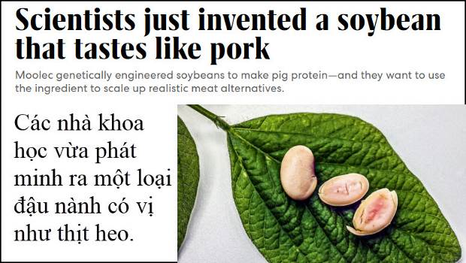
Nguồn tin và chi tiết: https://www.fastcompany.com/90913749/these-soybeans-taste-like-pork

HCD tóm tắt bản tin: Các nhà khoa học vừa (tin nầy cũ, đã 1 năm nay) phát minh ra một loại đậu nành có vị như thịt heo. Đậu nành biến đổi gen Moolec để tạo ra protein heo và họ muốn sử dụng thành phần này để mở rộng quy mô thay thế thịt thật-được đặt tên là "Piggy Sooy" - có thể tạo ra hạt đậu nành chứa từ 5% đến 26,6% protein heo. Con số này gấp bốn lần so với dự định ban đầu của nhóm. Để có khả năng thương mại, họ biết rằng ít nhất 5% cần phải có là protein heo. Nuôi heo lượng khí thải carbon có thể cao hơn khoảng 60 lần so với trồng đậu nành.
Hiện đang nghiên cứu đậu nành chứa protein thí dụ như thịt bò; Mỗi biến thể đậu nành tạo ra một loại protein cụ thể. Các thành phần đầu tiên có thể được đưa ra thị trường trong bốn hoặc năm năm.
HCD: Đây là một tin rất vui, vui nhất là heo và bò nếu chúng hay được. Ừ mà không biết đậu nành hay được có buồn không.

Nguồn tin và chi tiết: https://www.thecooldown.com/green-tech/piggy-sooy-bean-gmo-pork-scientists/
HCD tóm tắt bản tin:
Theo Healthnews, các nhà khoa học tại công ty Moolec Science có trụ sở tại Anh đã phát minh được một giống đậu nành “lai” thịt heo bằng cách sử dụng đậu làm "vật chứa" protein động vật.
Loại đậu nành đầu tiên, được Moolec Science đặt tên là "Piggy Sooy", chứa hàm lượng protein 26% từ thịt heo.

Giám đốc khoa học Amit Dhingra nói với NewScientist rằng "nhân giống chọn lọc cây trồng" đã là một phương pháp phổ biến trong nông nghiệp từ đầu.
Biến đổi gen (GMO) cây cối bằng cách đưa vật liệu di truyền ngoại lai vào, và loại công việc này đã dẫn đến những đột phá giải quyết lương thực cho con người.

Theo Cơ quan Quản lý Thực phẩm và Dược phẩm Hoa Kỳ, vào năm 1982, insulin người dành cho người mắc bệnh tiểu đường là "sản phẩm GMO dành cho người tiêu dùng đầu tiên được phát triển thông qua kỹ thuật di truyền".
Theo chi tiết của Tổ chức Lương thực và Nông nghiệp của Liên Hợp Quốc thì địa cầu nóng hơn lên đã dẫn đến sự gia tăng các thay đổi thời tiết khí hậu nguy hiểm hơn, tạo ra "mức độ thiệt hại và mất mát lớn lao chưa từng có trong nông nghiệp trên toàn thế giới".
Piggy Sooy, đang xin cấp bằng sáng chế, còn lâu mới sẵn sàng đến tay người tiêu dùng
HCD: Tin nầy xưa rồi có từ 1 năm trước, hôm nay “báo chí” lại mang ra nói lại.
---
From: thu hoa <thuhoa
Sent: Wednesday, March 20, 2024 7:29 SA
Subject: Fw: [quanvenduong] FW: Nuoi meo bi binh, do xang xe (phan 3), anh Hoai giai thich cau hoi SAT sai cho nao, goc do vui that te
Thưa anh Đẳng
Khi thấy chuyện nuôi mèo bị bịnh nên tôi nhớ chuyện cô em gái của tôi bên Belgium đã nuôi 2 con mèo từ 20 năm qua và thương nó như con, lúc nào ôm ấp vuốt ve và để nó bên canh.
Nhưng khoản 3 năm qua, cô ấy bị đau chân và đi đứng khó khăn, thỉnh thoảng lại bị ói mửa liên tục, cứ ăn hay uống gì cũng ói ra hết , phải nhập viện và bác sĩ nói là bị rối loạn tiền đình. Sau khi chửa trị thì về nhà. Nhưng thỉnh thoảng cứ vài tháng là bị ói trở lại....
Do đó, khi đọc bản tin nầy, tôi thấy có lẽ đúng, vì khi hết bệnh, về nhà thì cô ấy vẫn gần gủi, ôm ấp 2 con mèo như mọi khi. Có lẽ vì vậy nên bị bệnh trở lại.
Nhưng với cô ấy, con mèo là vật bất ly thân hàng chục năm qua, đâu làm sao rời chúng nó được.
* Như vậy chuyện nuôi mèo bị bịnh chắc là đúng đấy ạ.
TH
HCD: Cám ơn chị cho biết. Mèo có khi mang theo loại vi khuẩn đặc biệt (email MTC hôm qua) gâu khối u ở não.
======
From: Tuyet Nam <tuyetnam
Sent: Wednesday, March 20, 2024 10:37 CH
Subject: Laptop battery

Anh Đẵng thân,
Ở Viet Nam mới có 2 vụ nổ pin laptop khi đang charge làm 1 em học sinh 13 tuổi tử vong và 1 em 8 tuổi bị thương nặng

Con gái tôi cũng thường xuyên làm việc trên laptop nên tụi nó lúc nào cũng cắm charge vì nếu không thì sẽ mau hết pin trong lúc làm việc. Thật ra, trường hợp nổ pin trong khi charge laptop cũng hiếm khi xảy ra vì tôi nghỉ laptop và pin đều có mạch tự ngắt khi charge đầy. Tôi nghỉ có lẻ do pin chagre quá củ nên mạch ngắt bị hư nên khi charge đầy quá, pin sẽ nổ.

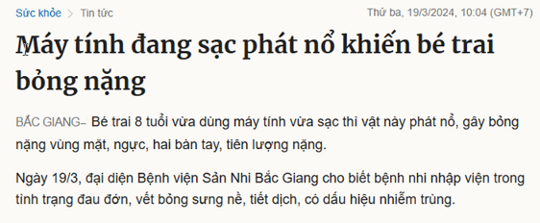
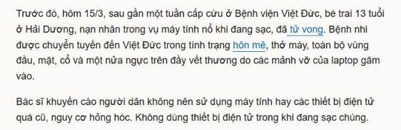

Còn chuyện charge pin cell phone bị nổ thì xảy ra dài dài ở VN.

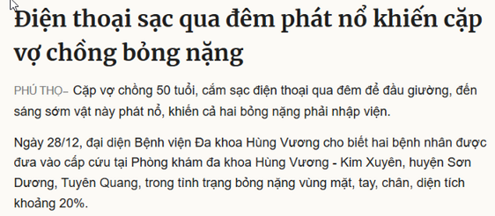

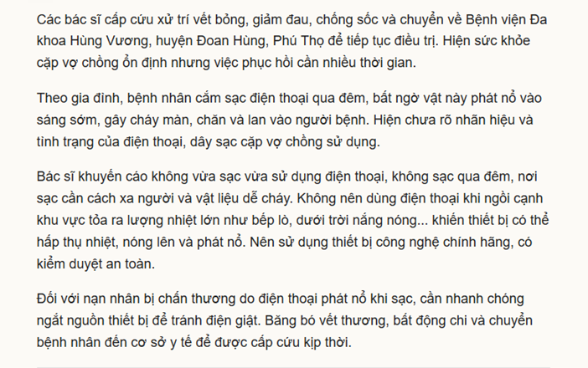
Thời đại diện tử này, tuy có giúp con người rất nhiều nhưng hại cũng không ít.
Vài hàng cho anh đọc chơi cho biết.
Thân,
Nam
HCD: Cám ơn anh Nam
Nghe ghê quá Từ nhiều năm nay không thấy tin tức nói xảy ra tại nạn nổ pin lithium-ion ở Mỹ
Không biết máy móc nổ ờ Việt Nam đó có đã bị người minh ta sử đổi “cải tiến” (cải thoái) chi không, không biết người ta chế biến thay có đồ part của các hang Trung Cộng “dõm” không.

From: Xxx<xxx@
Sent: Thursday, March 21, 2024 5:51 CH
Subject: Không thể liên lạc
Anh Đẵng thân,
Con gái đang đi du lịch bên Tàu. Vì ở Trung Quốc không dùng Yahoo mail, Gmail, Viber và Zolo nên tôi không thể liên lạc được với nó trong suốt thời gian nó ở Trung Quốc. Tôi không biết dân Tàu liên lạc với dân các nước khác như thế nào. Không hiểu nỗi. Có đứa học trò củ của tôi ở Úc nói nếu tôi muốn đi Trung Quốc chơi thì nó sẽ lo cho tôi vé máy bay cũng như chi phí ở Trung Quốc nhưng tôi từ chối vì không muốn đi Tàu.
Vài hàng cho anh,
Thân
Xxx
HCD: Thưa các bạn tôi post email nầy lên đây có ý muốn nhờ bằng hữu nào biết cách liên lạc khi đi du lịch xin chỉ giúp.

=====ooOoo=====

Mấy tuần nay đố toán, giờ đây đố chuyện đời thường cho công bình.
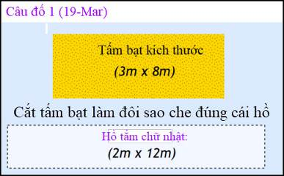
Câu nầy dùng đố các ông thợ (handy man)

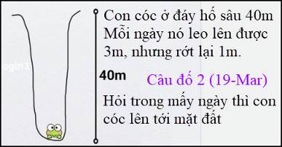

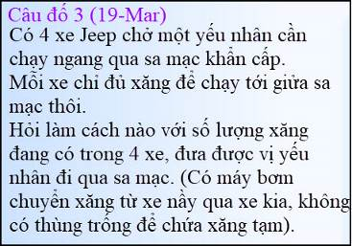\\

From: nang huynh <nlehuynh@
Sent: Wednesday, March 20, 2024 11:44 SA
Subject: Giải đáp các câu đố

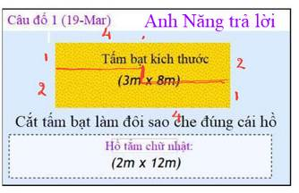

Câu 1: Vây cắt theo hình Z để có hai miếng L bằng nhau (1×4 ; 2×4. )
Hai miếng này ráp lại sẽ phủ mặt hồ 2×12

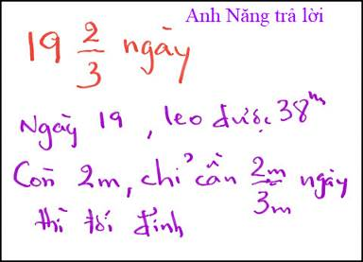
Câu 2: 19ngày và 16 giờ ( ngày chót 16 giờ đã tới đỉnh)

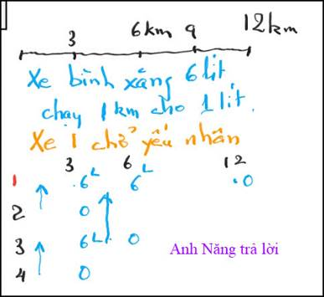

Câu 3: để dễ hiểu: xe có bình đầy 6 lít , chạy 1km cho 1 lít; đoạn đường 12 km. Xe 1 chở yếu nhân.
Chia đường thành 4 đoạn (3km tốn 3lít)
Trên đoạn đầu: xe 2 bơm sang xe 1; xe 4 bơm qua xe 3
Cuối đoạn này thì mức xăng mỗi xe : 1: 6 (6-3+3); 2: 0 (6-3-3); 3: 6 ; 4 : 0
Trên đoạn nhì: xe 3 bơm qua xe 1
Cuối đoạn nhì (6km, nửa đường) : xe 3 hết xăng (6-3-3) còn xe 1 có 6 (6-3+3) đủ để chạy 6 km còn lại.
Cảm ơn Anh, chúc Anh mạnh khỏe
Năng
HCD: Cám ơn anh Năng

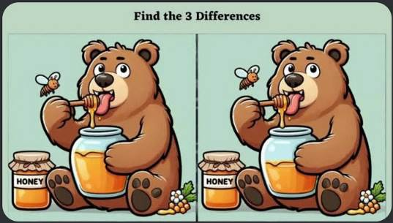
Đố các bạn già tìm được 3 chỗ khác nhau giữa hai tấm ảnh. Tôi tìm mất chừng 30 giây.

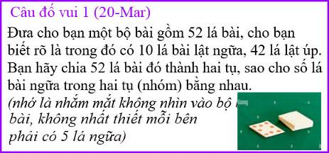
Câu trả lời: tôi sờ tay biết lá nào ngữa lá nào úp để chọn không coi là đúng.
Câu đố thấy dễ, nhưng tìm được giải pháp có lẽ rất khó.
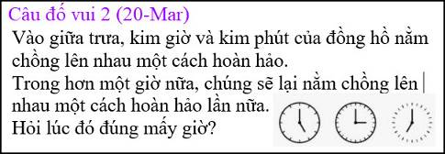

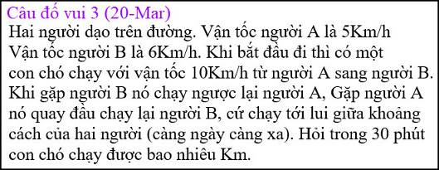
Câu đố nầy dễ, bù lại hai câu khó bên trên. (Nhớ câu đố con ruồi của anh Hoài)

